Til studenter som skal ut i praksis

Info om ID-kort, garderober og arbeidsantrekk ved St. Olavs hospital
(ikke Røros)

KORT:
Før oppstart i praksis må du ha St. Olavs hospital ID-kort. Kortet produseres på Kundesenteret (Forsyningssenteret) ev i Orkdal. Oppmøte på Kundesenteret på det tidspunktet som er avtalt mellom Kundesenteret og studieadministrasjonen.
Praksis ved Brøset: ID-kort aktiveres lokalt på Brøset.
Obs! Datatilganger blir bestilt fra den enheten du skal ha praksis ved. Datatilgang på ID-kortet ditt må aktiveres ved Kundesenteret før oppstart i praksis, dersom du ikke har gjort det tidligere. Husk gyldig legitimasjon. Det skal gjøres avtale om tidspunkt for aktivering mellom Kundesenteret og studieadministrasjonen.

GARDEROBER:
I kjelleren i hvert senter er det garderober. Det merket hvilke som er studentgarderober. Studentene må selv ha med lås til skapet. Når du har funnet deg et skap er det viktig at du merker det med navn og avdeling, og lengden på praksisperioden. Deretter må du registrere skapet i garderobesystemet. Studenter som har St.Olav-pålogging og kommer inn på Kilden, kan gjøre dette via kundeportalen til driftsservice. Husk å legge inn sluttdato, som er ut praksisperioden.
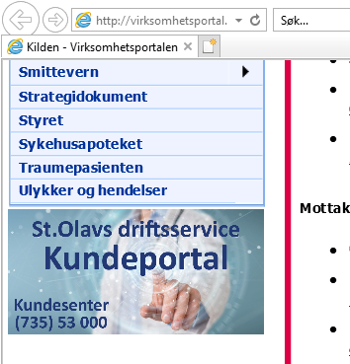

Dersom det ikke er ledige skap i senteret der du har praksisplass, eller hvis du har andre problemer, ta kontakt med Kundesenteret. Send e-post til kundesenter@driftsservice.nokundesenter@driftsservice.no med navn, romnummer og skapnummer. Gradvis vil denne prosessen gjøres elektronisk via innsida.no

ARBEIDSANTREKK:
Arbeidsantrekk hentes fra skap som står plassert i nær tilknytning til garderobene. Skapene låses opp med kortet. Antrekket er utstyrt med en chip som registrerer at de blir tatt ut at skapet. Det er derfor viktig at du kun tar ut antrekk til deg selv. Pass på å lukke/låse skapet når du er ferdig. Like viktig er det at brukte antrekk blir levert i automatene merket for dette ved endt vakt. Det er begrensning på antall plagg du kan ta ut for gangen. Ved overskridelse vil du få en purremail.

NÅR PRAKSISPERIODEN ER OVER:
Etter endt praksisperiode skal garderobeskapene ryddes og låsen fjernes. Det skal ikke ligge sykehusklær igjen i garderoben. Det er ett gjentagende problem at det ikke blir ryddet opp i garderobene etter endt praksisperiode, noe vi får tilbakemelding om fra Kundesenteret, så husk å rydde opp etter deg!

Låsene klippes og skapene tømmes en uke etter semesterslutt hver vår.
